
程序设计报告
（ 2016 /2017 学年 第 一 学期）

题 目：医院药品库存信息管理系统

专 业 广播电视工程
组长 学号姓名 B15011810张文文
组员 学号姓名 B15011809何宁
指 导 教 师 薛景
指 导 单 位 南京邮电大学
日 期 2016 年 9 月 6 日

成员分工 | 组长（张文文） | 完成程序的部分撰写修改，辅助何宁完成程序的运行调试；报告的撰写修改，每次阶段任务的上传
成员分工 | 组员（何宁） | 完成程序的部分撰写，修改，运行，调试；报告的撰写修改
评分细则 | 评分项 | 优秀 |  | 良好 | 中等 |  | 差
评分细则 | 遵守机房规章制度
评分细则 | 上机时的表现
评分细则 | 学习态度
评分细则 | 程序准备情况
评分细则 | 程序设计能力
评分细则 | 团队合作精神
评分细则 | 课题功能实现情况
评分细则 | 算法设计合理性
评分细则 | 用户界面设计
评分细则 | 报告书写认真程度
评分细则 | 内容详实程度
评分细则 | 文字表达熟练程度
评分细则 | 回答问题准确度
简短评语 | 教师签名：  年 月 日
评分等级 | B15011810张文文 |  | B1511809何宁
备注 | 评分等级共五种：优秀、良好、中等、及格、不及格

医院药品库存信息管理系统

- 课题内容和要求
医院药品库存信息管理系统是编写一个综合的医院药品库存管理系统，能够对药品的编码，药品名称，类型，规格，库存数量，药品价格，库存时间进行添加、修改、删除和查询。
系统内的所有信息必须以文件的方式存储在硬盘中，如下表一所示：
表1 药品基本信息
药品编码 | 药品名称 | 类型 | 规格 | 库存数量 | 药品价格 | 入库时间 | 出库时间 | 药品保质期 | 保质期到期时间
1 | 阿莫西林胶囊 | 抗生素 | 0.5g*24粒/盒 | 100 | 23.00 | 20160829 | 0 | 24个月 | 20180716
2 | 肠虫清 | 抗生素 | 0.2g*10粒/盒 | 32 | 15.00 | 20160829 | 0 | 48个月 | 20200523
3 | 维生素B2片 | 维生素 | 5mg*100片/瓶 | 159 | 1.80 | 20160829 | 0 | 24个月 | 20180603

- 相关理论知识
1．用到了C语言预定义的数据类型中的整型（int）;字符型（char）。定义字符型char的数组，可以方便的储存例如药品名称、药品类型、药品规格等包含中文字符的药品信息。
2.实际编程中，应用sizeof（数据类型）来获得该数据类型所占用的字节数。
3.对于实型数据，输出格式以“%f”默认保留6位小数，该系统中价格为小数点后两位，以控制精度的方法输出，如“%10.2”总的输出宽度为10个字符位，小数点后四舍五入到第二位。
4.变量通常用于存放程序运行时输入、处理和输出过程中所涉及的各种数据，由数据类型和变量名两部分表示。其中，数据类型决定了该变量的数据储存结构、取值范围及可进行的操作；变量名是变量的唯一标识，程序通过变量名可以对该变量的值进行修改和访问。变量必须遵循先定义后使用的原则，即任何变量在使用之前都要用变量定义语句进行声明。
5.格式输入函数scanf可以按指定的格式从键盘读入若干数据给相应的变量，函数scanf可以用于任何类型变量的输入，这需要根据变量的类型选择合适的格式控制字符，且变量名前要加取地址符&。
6.该系统用到了较多的选择结构：if~else语句；switch语句。
例如：菜单的选择功能，判断两组数据是否相等……
注意：switch语句后面的表达式可以为整型、字符型或者枚举型，不允许是实型。语句的执行过程是：首先计算switch后面表达式的值，然后与各case分支的常量进行匹配，与哪个常量相等，就从该分支的语句序列开始执行，直到遇到break或者switch语句块的右大括号。
7.该系统运用了do~while循环语句、和for语句。在预设条件的控制下可以执行多次。例如：通过循环语句完成对药品编码的递增。
8.定义函数，使其像库函数一样可以被调用。函数只有被调用才能在程序中真正发挥作用。本程序中多次运用到了函数的调用。在主函数调用前，先对函数进行了原型声明。
9.任何一个程序的执行，都是从main函数开始的，先从main函数的函数体开始执行，当调用函数（包括系统函数和自定义函数）时，流程首先转向被调用函数处，接着执行被调用函数体，被调用函数执行结束后再返回到调用点，继续执行主调用函数中的后续语句。可以使主程序显得更加的简洁，并且在查错时方便快捷。
9.用数组处理大量同一性质的数据，通过指针传递地址和值。
10.通过定义结构体，储存药品信息。
例如：本系统中
struct Medcine就是一个新创建的结构体类型，它包含了多个不同类型的成员。
11.本系统通过链接的方式打开file.h和medcine.h文件，并在D盘新建文件储存录入的信息。

- 需求分析
（1）系统内的相关信息文件由程序设计人员预先从键盘上录入，文件中的数据记录不得少于20条；
（2）设计并实现系统的相关界面，使用分级菜单提高人机交互性；
（3）可以添加/删除/修改管理对象的详细信息，并将改动反馈到数据文件中；
（4）统计分析药品库存信息：
药品信息查询：
输入一个药品名称，查出该药品的基本信息并显示输出。
输入一个药品类型，查出该类型的药品基本信息并显示输出。
输入入库时间，查出当天药品进库药品的基本信息并显示输出。
（5）排序功能：能实现由用户选择按各项数据升序或降序排序对查询出的信息进行显示。

- 概要设计
1 、设计类，对每个类明确成员变量和方法，明确类与类之间的关系，并用UML图表示出来。
该系统用到的结构体及变量：
struct Medcine{
long cod; //药品编码
char name[20]; //药品名称
char type[10]; //药品类型
int spec[3]; //药品规格
int num; //库存数量
int intime[10]; //入库时间
int outtome[10]; //出库时间
int term; //保质期
int outterm[10]; /保质期到期时间
}
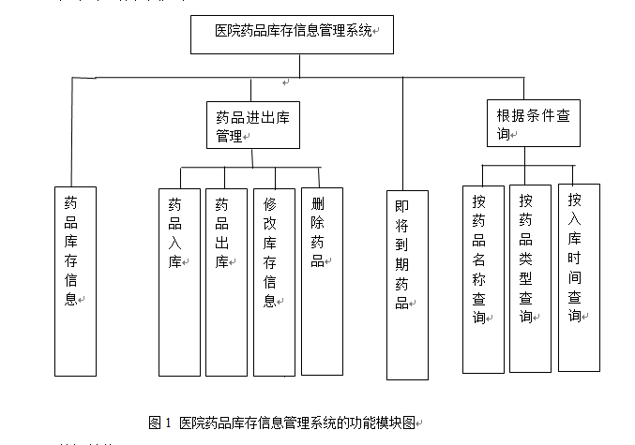
图1医院药品库存信息管理系统功能模块图
2 、类中主要方法的实现需要有流程
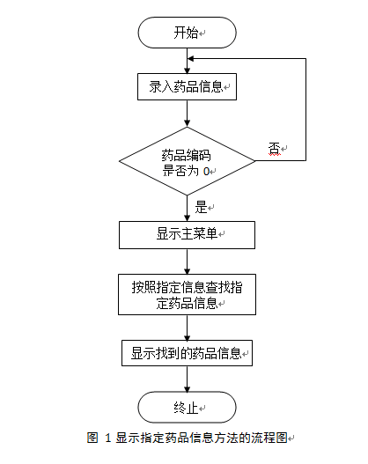
图2显示药品基本信息方法流程图
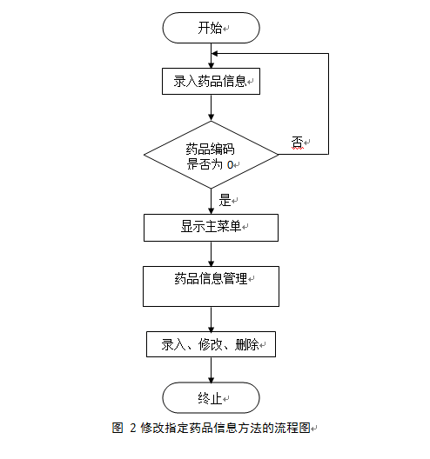
图3修改指定药品信息方法的流程图

五、源程序代码
代码需要有注释。
/*li12_1.c*/
#include<stdio.h>
#include<stdlib.h>
#include"file.h"
#include"medcine.h"

void printHead( ) /*打印药品信息的表头*/
{
printf("%4s%10s%6s%6s%10s%6s%10s%10s%8s%10s\n","编码","药品名称","类型","规格","库存数量","价格","入库时间","出库时间","保质期","到期时间");
}

void menu( ) /*顶层菜单函数*/
{
printf("******** 1. 药品库存信息 ********\n");
printf("******** 2. 药品进出库管理 ********\n");
printf("******** 3. 即将到期药品 ********\n");
printf("******** 4. 根据条件查询 ********\n");
printf("******** 0. 退出 ********\n");
}

void menuScore( ) /*2、药品进出库管理菜单函数*/
{
printf("@@@@@@@@ 1. 药品进出库 @@@@@@@@\n");
printf("@@@@@@@@ 2. 修改库存信息 @@@@@@@@\n");
printf("@@@@@@@@ 3. 删除药品 @@@@@@@@\n");
printf("@@@@@@@@ 0. 返回上层菜单 @@@@@@@@\n");
}

void menuSearch() /*4、根据条件查询菜单函数*/
{
printf("######## 1. 按药品类型查询 ########\n");
printf("######## 2. 按药品名称查询 ########\n");
printf("######## 3. 按入库时间查询 ########\n");
printf("######## 0. 返回上层菜单 ########\n");
}

int scoreManage(Medcine med[],int n) /*该函数完成基本信息管理*/
/*按学号进行插入删除修改，学号不能重复*/
{
int choice,t,find[COD];
Medcine s;
do
{
menuScore( ); /*显示对应的二级菜单*/
printf("请输入你的选择:\n");
scanf("%d",&choice); /*读入选项*/
switch(choice)
{
case 1: readMed(&s,1); /*读入一条待插入的药品记录*/
n=insertMed(med,n,s); /*调用函数插入药品进出库记录*/
saveFile(med,n);
break;
case 2: printf("请输入待修改的药品编码\n");
scanf("%ld",&s.cod); /*读入一个待修改的药品编码*/
t=searchMed(med,n,s,1,find) ; /*调用函数查找指定药品的记录*/
if (t) /*如果该编码的记录存在*/
{
readMed(&s,1); /*读入一条完整的药品库存信息*/
med[find[0]]=s; /*将刚读入的记录赋值给需要修改的数组记录*/
}
else /*如果该药品编码的记录不存在*/
printf("该药品不存在，你不能对其进行操作\n"); /*输出提示信息*/
break;
case 3: printf("请输入待删除的药品编码\n");
scanf("%ld",&s.cod); /*读入一个待删除的药品编码*/
n=deleteMed(med,n,s); /*调用函数删除指定药品编码的药品记录*/
break;
case 0: break;
}
}while(choice);
return n; /*返回当前操作结束后的实际记录条数*/
}

void searchManage(Medcine med[],int n) /*该函数完成根据条件查询功能*/
{
int i,choice,findcod,f[COD];
Medcine s;
do
{
menuSearch( ); /*显示对应的二级菜单*/
printf("请输入你的选择:\n");
scanf("%d",&choice);
switch(choice)
{
case 1: printf("输入待查询药品的类型:\n");
scanf("%ld",&s.cod); /*输入待查询药品的编码*/
break;
case 2: printf("输入待查询药品的名称:\n");
scanf("%s",s.name); /*输入待查询药品的名称*/
break;
case 3: printf("输入待查询药品的入库时间:\n");
scanf("%d",&s.intime); /*输入待查询药品的入库时间*/
break;
case 0: break;
}
if (choice>=1&&choice<=3)
{
findcod=searchMed(med,n,s,choice,f); /*查找的符合条件元素的下标存于f数组中*/
if (findcod) /*如果查找成功*/
{
printHead( ); /*打印表头*/
for (i=0;i<findcod;i++) /*循环控制f数组的下标*/
printMed(&med[f[i]],1); /*每次输出一条记录*/
}
else
printf("该记录不存在!\n"); /*如果查找不到元素，则输出提示信息*/
}
}while (choice);
}

int runMain(Medcine med[],int n,int choice) /*主控模块，对应于一级菜单其下各功能选择执行*/
{
switch(choice)
{
case 1: printHead( ); /* 1. 显示基本信息*/
sortMed(med,n,1); /*按编码由小到大的顺序排序记录*/
printMed(med,n); /*按编码由小到大的顺序输出所有记录*/
break;
case 2: n=scoreManage(med,n); /* 2. 药品进出库管理*/
break;
case 3: sortMed(med,n,3);
printHead( ); /*打印表头*/
printMed(med,n); /* 3. 其他信息统计*/
break;
case 4: searchManage(med,n); /* 4. 根据条件查询*/
break;
case 0: break;
}
return n;
}

int main( )
{
Medcine med[COD]; /*定义实参一维数组存储药品记录*/
int choice,n;
n=readFile(med); /*首先读取文件，记录条数返回赋值给n*/
if (!n) /*如果原来的文件为空*/
{
n=createFile(med); /*则首先要建立文件，从键盘上读入一系列记录存于文件*/
}
do
{
menu(); /*显示主菜单*/
printf("请输入你的选择: ");
scanf("%d",&choice);
if (choice>=0&&choice<=4)
n=runMain(med,n,choice); /*通过调用此函数进行一级功能项的选择执行*/
else
printf("输入错误,请重新输入你的选择!\n");
} while (choice);
sortMed(med,n,1); /*存入文件前按药品编码由小到大排序*/
saveFile(med,n); /*将结果存入文件*/
return 0;
}

/*②medcine.c文件的完整内容*/
#include "medcine.h"
#include <stdio.h>

int readMed(Medcine *med , int n) /*读入药品记录值，编码为0或读满规定条数记录时停止*/
{
int i;
for (i=0;i<n;i++)
{
printf("输入药品信息\n");
printf("药品编码: ");
scanf("%ld", &med[i].cod);
if (med[i].cod==0) break;
printf("药品名称: ");
scanf("%s",&med[i].name);
printf("药品类型: ");
scanf("%s",&med[i].type);
printf("规格:\n");
scanf("%s",&med[i].spec);
printf("数量: ");
scanf("%ld",&med[i].num);
printf("价格: ");
scanf("%lf",&med[i].price);
printf("入库时间: ");
scanf("%ld",&med[i].intime);
printf("出库时间: ");
scanf("%ld",&med[i].outtime);
printf("保质期: ");
scanf("%s",&med[i].term);
printf("保质期到期时间: ");
scanf("%ld",&med[i].outterm);
}
return i; /*返回实际读入的记录条数*/
}

void printMed ( Medcine *med , int n) /*输出所有药品记录的值*/
{
int i;
for (i=0;i<n;i++)
{
printf("%2ld", med[i].cod);
printf("%10s", med[i].name);
printf("%8s", med[i].type);
printf("%14s",med[i].spec);
printf("%6ld",med[i].num);
printf("%8.2f",med[i].price);
printf("%10ld",med[i].intime);
printf("%4ld",med[i].outtime);
printf("%4s",med[i].term);
printf("%10ld\n",med[i].outterm);
}
}

int equal(Medcine s1,Medcine s2,int condition) /*如何判断两个Medcine记录相等*/
{
if (condition==1) /*如果参数condition的值为1，则比较编码*/
return s1.cod==s2.cod;
else if (condition==2) /*如果参数condition的值为2，则比较名称*/
{
if (strcmp(s1.name,s2.name)==0) return 1;
else return 0;
}
else if (condition==3) /*如果参数condition的值为3，则比较入库时间*/
return s1.intime==s2.intime;
else if (condition==4) /*如果参数condition的值为4，则比较数量*/
return s1.num==s2.num;
else return 1; /*其余情况返回1*/
}

int larger(Medcine s1,Medcine s2,int condition) /*根据condition条件比较两个药品记录的大小*/
{
if (condition==1) /*如果参数condition的值为1，则比较编码*/
return s1.cod>s2.cod;
if (condition==2) /*如果参数condition的值为2，则比较数量*/
return s1.num>s2.num;
if (condition==3) /*如果参数condition的值为2，则比较有效期到期时间*/
return s1.outterm>s2.outterm;
else return 1; /*其余情况返回1*/
}

void reverse(Medcine med[],int n) /*数组元素逆置*/
{
int i;
Medcine temp;
for (i=0;i<n/2;i++) /*循环次数为元素数量的一半*/
{
temp=med[i];
med[i]=med[n-1-i];
med[n-1-i]=temp;
}
}

void sortMed(Medcine med[],int n,int condition) /*选择法排序，按condition条件由小到大排序*/
{
int i,j,minpos; /*minpos用来存储本趟最小元素所在的下标*/
Medcine t;
for (i=0;i<n-1;i++) /*控制循环的n-1趟*/
{
minpos=i;
for (j=i+1;j<n;j++) /*寻找本趟最小元素所在的下标*/
if (larger(med[minpos],med[j],condition))
minpos=j;
if (i!=minpos) /*保证本趟最小元素到达下标为i的位置*/
{
t=med[i];
med[i]=med[minpos];
med[minpos]=t;
}
}
}

int searchMed(Medcine med[],int n,Medcine s,int condition,int f[ ]) /*在med数组中依condition条件查找*/
/*与s相同的元素，由于不止一条记录符合条件，因此将这些元素的下标置于 f数组中*/
{
int i,j=0,find=0;
for (i=0;i<n;i++) /*待查找的元素*/
if (equal(med[i],s,condition))
{
f[j++]=i; /*找到了相等的元素，将其下标放到f数组中*/
find++; /*统计找到的元素个数*/
}
return find; /*返回find，其值为0则表示没找到*/
}

int insertMed(Medcine med[],int n,Medcine s) /*向med数组中依编码递增插入一个元素s*/
{
int i;
sortMed(med,n,1); /*先按编码排序*/
for (i=0;i<n;i++)
{
if (equal(med[i],s,1)) /*编码相同不允许插入，保证编码的唯一性*/
{
printf("该药品编码存在,不能重复录入!\n");
return n;
}
}
for (i=n-1;i>=0;i--) /*按编码从小到大有序*/
{
if (!larger(med[i],s,1)) /*如果s大于当前元素med[i]，则退出循环*/
break;
med[i+1]=med[i]; /*否则元素med[i]后移一个位置*/
}
med[i+1]=s; /*在下标i+1处插入元素s*/
n++; /*元素个数增加1*/
return n; /*返回现有元素个数*/
}

int deleteMed(Medcine med[],int n,Medcine s) /*从数组中删除指定编码的一个元素*/
{
int i,j;
for (i=0;i<n;i++) /*寻找待删除的元素*/
if (equal(med[i],s,1)) break; /*如果找到相等元素则退出循环*/
if (i==n) /*如果找不到待删除的元素*/
{
printf("该药品编码记录不存在！\n"); /*给出提示信息然后返回*/
return n;
}
for (j=i; j<n-1; j++) /*此处隐含条件为i<n且equal(med[i],s,1)成立*/
med[j]=med[j+1]; /*通过移动覆盖删除下标为i的元素*/

n--; /*元素个数减少加1*/
return n; /*返回现有个数*/
}

- 测试数据及其结果分析
1.18组药品基本信息的录入，程序开始运行，开始录入药品的编码、药品名称、类型、规格、库存数量、价格、入库时间、出库时间、保质期和保质期到期时间，逐条信息录入，药品编码为0时回车可以结束信息录入，录入的信息达到20条，结束录入。测试数据时从键盘输入录入了18组数据，其中包括一条错误的药品信息。结束录入输出主菜单，选1显示已录入的药品库存信息，运行结果如图4所示。

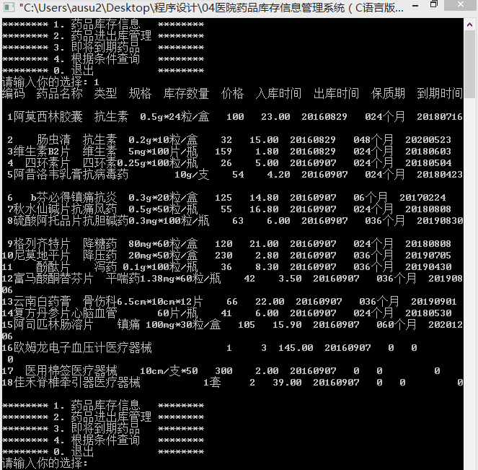

图4已录入的18组药品库存信息运行结果

2.再次重新运行程序，直接打开了主菜单，选择2，进入菜单“药品进出库管理”。主菜单下的二级菜单如图5所示；选择4，进入菜单“根据条件查询”，如图6所示。

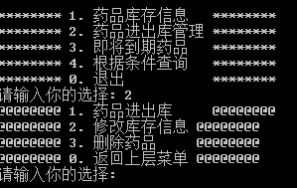

图5主菜单下的药品进出库管理分项

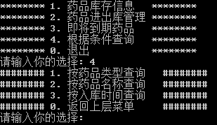

图6主菜单下的条件查询分项

3.运行程序，尝试按照指定信息查询药品的基本信息。进入菜单根据条件查询，输出的菜单无问题，选择1，按药品编码查询，正确输出了指定编码的药品信息；选择2按药品名称查询，正确输出了指定药品名称的药品信息；选择3按指定入库时间查询，正确输出了指定入库时间的药品信息；运行结果如图7所示。

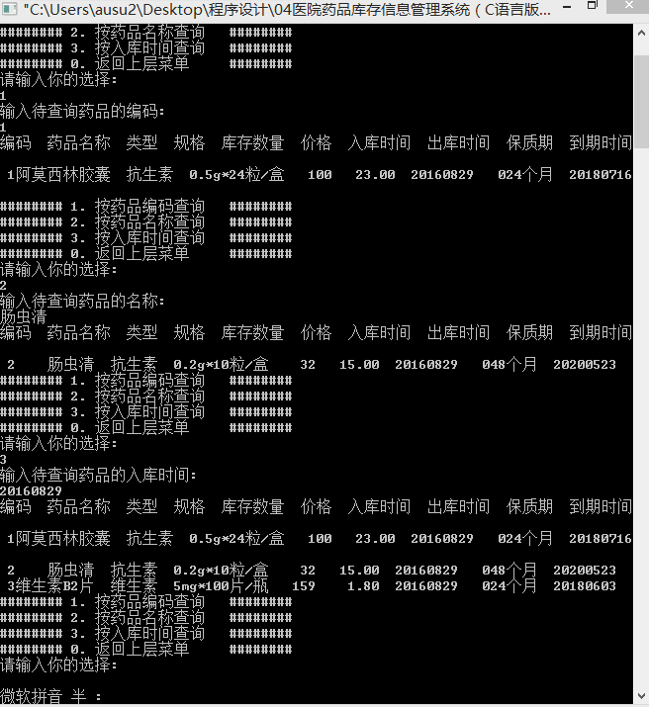

图7按照药品编码、名称、入库时间等指定信息查询药品信息

4.尝试调用药品信息的修改功能，通过菜单选择修改药品信息功能，根据提示输入待修改的药品的药品编码，输入2，直接进入药品信息录入界面进行录入，运行结果如图8所示，重新录入正确的药品信息后，返回主菜单根据条件查询，查询修改的药品信息，确认修改成功，如图9所示。

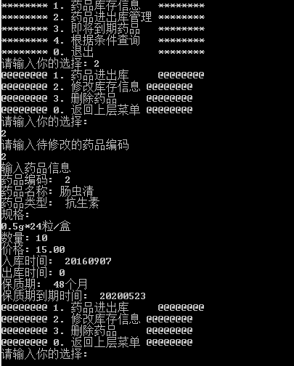

图8修改后的药品基本信息

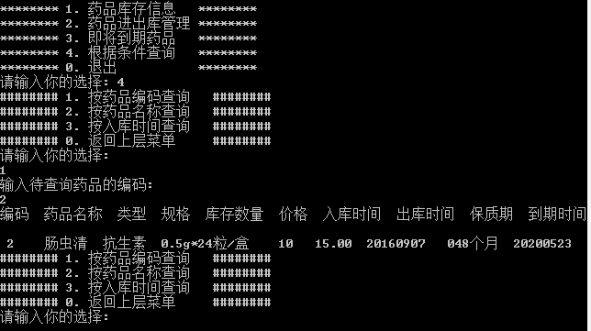

图9修改后的药品信息查询

七、调试过程中的问题
1.输出药品价格时，小数点后没有精确位数。
通过对书籍资料的查询，以控制精度的方法输出，如“%10.2”总的输出宽度为10个字符位，小数点后四舍五入到第二位。
2.输出的药品规格结尾为乱码。
通过调试得知，定义的长度不够。尝试修改加长定义长度后输出正常。
3.报错显示函数未定义。
经过调试后找到应同时在medcine.h文件下修改函数定义。

八、课程设计总结
通过此次课程设计，使我们更加扎实的掌握了有关C语言方面的知识，在设计过程中虽然遇到了一些问题，但经过一次又一次的思考，一遍又一遍的检查终于找出了原因所在，也暴露出了前期我在这方面的知识欠缺和经验不足。实践出真知，通过亲自动手制作，使我们掌握的知识不再是纸上谈兵。过而能改，善莫大焉。在课程设计过程中，我们不断发现错误，不断改正，不断领悟，不断获取。最终的检测调试环节，本身是在践行“过而能改，善莫大焉”的知行观。这次课程设计终于顺利完成了，在设计中遇到了很多问题，最后在老师的指导下终于游逆而解。
回顾起此课程设计，至今我们仍感慨颇多，从理论到实践，在这段日子里，可以说得
是苦多于甜，但是可以学到很多很多的东西，同时不仅可以巩固了以前所学过的知识，而且学到了很多在书本上所没有学到过的知识。通过这次课程设计使我懂得了理论与实际相结合是很重要的，只有理论知识是远远不够的，只有把所学的理论知识与实践相结合起来，从理论中得出结论，才能真正为社会服务，从而提高自己的实际动手能力、独立思考的能力和团队协作的意识。在设计的过程中遇到问题，可以说得是困难重重，但可喜的是最终都得到了解决。
经过两周的实训，我们认识到了自己的不足之处，也正因如此学到了很多知识和技术，更重要的是学会了团队合作的精神。

